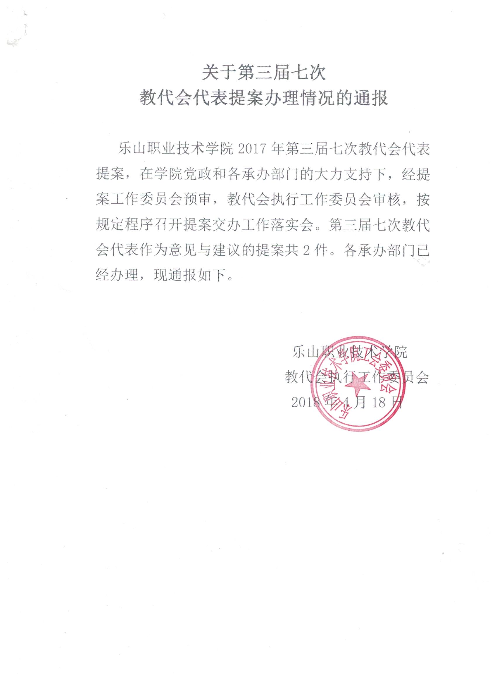

乐山职业技术学院第三届七次教代会提案作为意见和建议办理情况汇总表

提案案号 | 提案名称 | 主提案人 | 提案案由 | 解决措施和建议 | 承办部门 | 办理情况
1号 | 关于进一步改善职工就餐质量的提案（意见和建议） | 史良俊  （医护系） | 新校园的一切令教师们充满了感激之情，因为学院为老师们提供了诸多方便，然而职工食堂在饭菜质量和服务态度等方面还存在很多问题，为此职工在就餐方面意见很多，而且反映很强烈，亟待加以改进提高。 | 1．建议建立意见及时反馈机制。食堂管理人员在职工食堂设置现场办公点，随时接受职工反馈的意见，使意见能得到畅通地反映，便于及时改正。  2．食材应保持新鲜，食品安全卫生应得到保证。  3．建议建立竞争机制。两个食堂都开设教师窗口，教职工可自主选择就餐食堂。  4．以下为目前收集到的职工意见，希望能加以改进：食材品质把关不严，主要是肉类不新鲜，多次出现变质发臭的肉食品；食堂菜品单调、重样；食堂餐具常常没洗干净；11：50下课的老师不能吃上热菜热饭。 | 后勤处 | 尊敬的史良俊教授：  您好，您提出的“关于进一步改善职工就餐质量的提案”收悉，感谢您对食堂工作的关心，我们对您的提案进行了认真地研究，现答复如下：见附件

乐山职业技术学院第三届七次教代会提案作为意见和建议办理情况汇总表
提案案号 | 提案名称 | 主提案人 | 提案案由 | 解决措施和建议 | 承办部门 | 办理情况
2号 | 关于加强体育运动、增强教师体质的提案（意见和建议） | 史良俊  （医护系） | 1．目前，我院教师普遍工作负荷超量，身体素质堪忧。  2．许多教职工个人没有体育锻炼的习惯和主动性，需要引导。  3．搬迁至新校园后，倡导广大教师锻炼，强化身体素质成为可能。  4．加强校内职工体育运动的开展，职工良好的身体素质是学院一切工作的基础。  5．职工体育活动的经常化，也将很好地促进职工间的思想交流，从而凝聚人心。 | 1．加快新校园现有体育场馆建设，并在校园休闲区域设置全民健身机械。  2．体育场馆对本院职工免费开放。  3．在工作安排上，实质性落实教师体育锻炼时间。  4．院、系工会鼓励广大教师参加相关协会活动。经常组织教师体育运动项目比赛（包括趣味运动）。  5．在每届校运会中开设教师参赛项目。 | 院工会 | 教代会史良俊代表：  你提出的《关于加强体育运动、增强教师体质的提案》收悉，针对你的建议，院工会召开专题工作会认真研究，现回复如下：见附件

